### 《创世纪 3: 出埃及记》（Ultima III: Exodus）

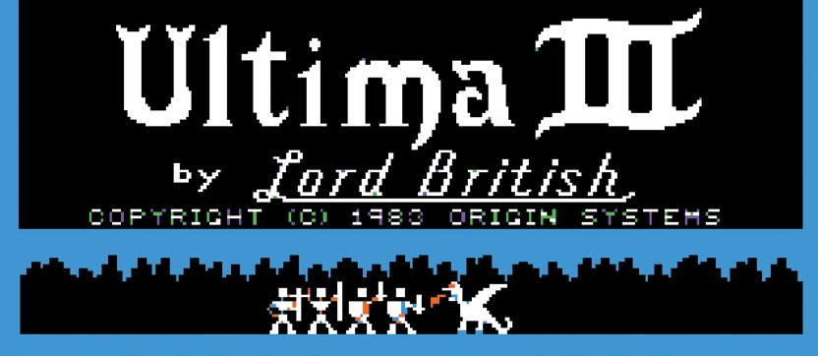

Origin Systems, 1983, Apple II, MS-DOS, C64, Amiga, NES, etc

* 那些想要游玩“出埃及记”的人可以尝试带有 [Ultima 3 Upgrade mod](http://exodus.voyd.net/projects/ultima3/) 的 MS-DOS 版本，该版本增加了 VGA 图形，MIDI 声音，还做了许多其他出色的改进。

作者：DT

翻译：SpIkEZhaNGQ

“《创世纪 3》刚刚发布，突然有一大群人写信给公司，我也开始看到人们对这款游戏的真实看法。人们通常会描述自己玩游戏的方法。我很快意识到，人们玩游戏的方式和我想象中的完全不一样——他们会寻求收益最大化的极端加点方案，追求力量，而不是在游戏中扮演英雄，这让我大开眼界。”

—— [Richard Garriott](https://www.youtube.com/watch?v=JBjUdnAt1GM&feature=youtu.be)

《创世纪 3》作者

《创世纪 3》是一款与前作截然不同的重要作品，这是在系列作品中第一次允许玩家控制冒险者小队。玩家将面对的敌人也是游戏历史上最奇怪的敌人之一：蒙丹（Mondain）和米纳克斯（Minax）的半恶魔半机器后代“伊苏德斯”（Exodus）。

这种生物威胁着索沙利亚（Sosaria）[1]，需要你重回《创世纪 1》（Ultima I）的场景，虽然我建议你不要对这个地方投入太多感情。

理查得·盖瑞特（Richard Garriott）在程序员中享有盛名的原因之一，是他能在每部新游戏中都做出技术改进。尽管《巫术》（Wizardry）系列的前五作都只有微小的变化，但从《阿卡拉贝》（Akalabeth）到《创世纪 1》（Ultima I）、《创世纪 2》（Ultima II）、和《创世纪 3》（Ultima III）这期间的变化令人震惊，尤其是考虑到这些游戏都是同一个人编写的。

相比之前，游戏的地图区域再一次地被拓展了。游戏在音效方面也做出了令人印象深刻的改变：音乐有了更多的节奏，还会随着玩家所在的游戏地点变化，这很好地推动了游戏气氛。

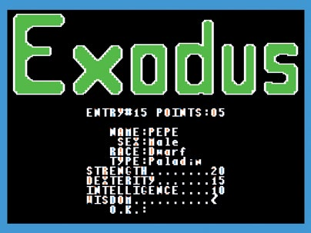

图 69 《出埃及记》游戏开局会让你创建一只 4 个角色的小队。这是唯一一作支持创建小队的《创世纪》。本作也是最后一部有精灵（Elves）和波比特人（Bobbits）等奇幻生物种族登场的《创世纪》。

在前两作游戏中，战斗的方式纯粹是攻击站在玩家面前的敌人，但是《创世纪 3》中，所有战斗都被转移到了独立的战略视图上。现在，玩家必须自己考虑所有角色的行动和位置，这极大地增加了玩家在战斗中的决策空间。不仅如此，本作还增加了新的种族、职业和新的术士（Wizards）和牧师（Clerics）技能。

游戏的非战斗要素也更紧凑了。《创世纪 1》和《创世纪 2》中的太空战斗和大部分科幻元素都被移除了。因为增加了对话树的选项，和 NPC 讲话变得更重要了。本作还有一个转变，那就是比起战斗，解谜则更加重要。

这次游戏盒中也包含了一张布质地图，其中绘制的一块新大陆在本作中是可以探索的，这给玩家增添了些惊喜。同样，游戏里也加入了一条没有写在玩家手册中的隐藏法术，需要解谜和探索方能发现。《创世纪 2》的时空门又回来了，现在官方的叫法是月之门（Moongates）。它允许玩家在两个孪生卫星[2]处于特定的相位时进行传送。

盖瑞特认为，应当允许角色与周围环境互动，这对于 CRPG 的体验至关重要，所以他试图增加角色的可操纵性。玩家现在可以拿起更多的物体，在屏幕上操纵它们，同时也增加了解谜的要素和玩法。

当然了，这些改进都是通过使用全新的程序代码实现的。盖瑞特在《创世纪 2》发布之后离开了 Sierra On-Line[3]，声称后者不再向他支付版权费，随后创立了自己的游戏公司——Origin Systems[4]。如果刚创立的公司想生存下去，那么《创世纪 3》必须大获成功。

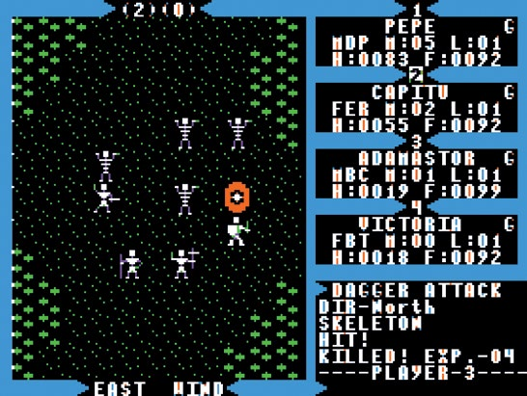

图 70 虽然默默无闻的《末日隧道》（Tunnels of Doom，1982）开创了基于团队和回合制的策略战斗模式，但这些特色都是由《创世纪 3》普及的。

幸运的是，他辛勤的付出和全新的代码取得了不错的成果，卖出了超过十万份的《出埃及记》，使得 Origin 可以继续运营下去，本作游戏也因此获得了软件发行商协会（Software Publisher’s Association）颁发的金奖。

作为一个过渡作品，《出埃及记》的游戏设计更接近《创世纪 4》而不是《创世纪 2》，不过本作在故事剧情上与前作紧密相连。这是玩家们最后一次看到索沙利亚了，也是最后一次能玩到前作中的一些职业和种族。《出埃及记》以一场灾难性的事件结束，一切将被重塑，新世界名为不列颠尼亚（Britannia），幸存者的社会秩序也将不复存在。

我们还会在未来的游戏中看到一些熟悉的地点，比如不列颠城（Britain）[5]和紫衫城（Yew），但是灰城（Grey）和莫尼托城（Monitor）之类的地方就从此永别了。未来的续作中将会提及索沙利亚的遗迹，令人不禁遐想，如果盖瑞特决定在续作中保留这些设定，那游戏将会变成什么样子。

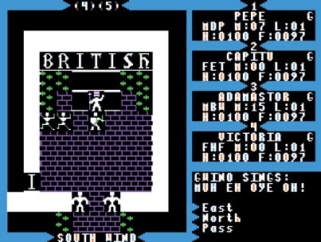

图 71 《创世纪 3》添加了视线系统，这意味着墙壁、门、森林和山脉都会挡住玩家的视线。

《创世纪 3》在西方开发者眼中具有深远的影响，它普及了战术小队和回合制的战斗方式——这一模式在后来的《巫师神冠》（Wizard’s Crown）（1985），《光芒之池》（Pool of Radiance）（1988）和许多其他游戏中均得到了扩展。

本作游戏在日本也非常受欢迎。前几作的《创世纪》被移植到日本的计算机平台上，启发了诸如《梦幻的心脏》[6]（梦幻の心臓，Heart of Fantasy，1984）之类的游戏，但《出埃及记》是《创世纪》系列中第一款移植到任天堂 NES/Famicom 游戏主机上的游戏。《创世纪 3》的日本版是在《勇者斗恶龙》（Dragon Quest，1986）重新定义了 JRPG 之后的几个月发布的，对于许多日本开发者以及全球诸多主机游戏玩家来说，《出埃及记》是他们玩过的第一款西方的 RPG 游戏。

虽然《创世纪 3》不如它之后的某些游戏有趣，但本作正是该系列真正开始流行的起点。我至今依然会向老 PC 游戏迷推荐《创世纪 3》。《创世纪》系列是 RPG 游戏的重要起源，因此也推荐给乐于亲自体验的玩家。

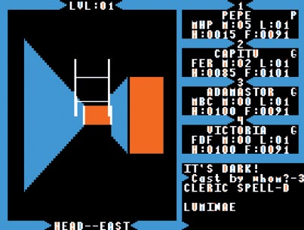

图 72 地牢的墙在本作中变成了纯色，遭遇战几率变小，战斗场景会以战略视图呈现。

1. 译者注：《创世纪》世界观中一个存在着神秘技能和古老法术的星球。
2. 译者注：在《创世纪》世界观中，不列颠尼亚（Britannia）行星有两颗孪生卫星，分别是崔美尔（Trammel）和菲卢卡（Felucca）。
3. 译者注：Sierra Entertainment, Inc. （曾用名 On-Line Systems 和 Sierra On-Line, Inc.），一家美国电视游戏开发与发行商，成立于 1979 年，于 2008 年被动视公司收购。代表作有《国王密使》（King’s Quest）系列。
4. 译者注：Origin Systems 于 1983 年成立，于 1992 年被 EA 公司收购。代表作有《创世纪》系列。
5. 通关游戏的玩家可以向 Origin 寄一封信，告知自己的成果。作为回报，玩家将会收到由不列颠国王签署的通关证明。这一传统会一直延续到《创世纪 VIII》（Ultima VIII，1994）。
6. 译者注：1984 年，由 XtalSoft 发布在 8bit 个人电脑上的 RPG。